Observaciones

1)

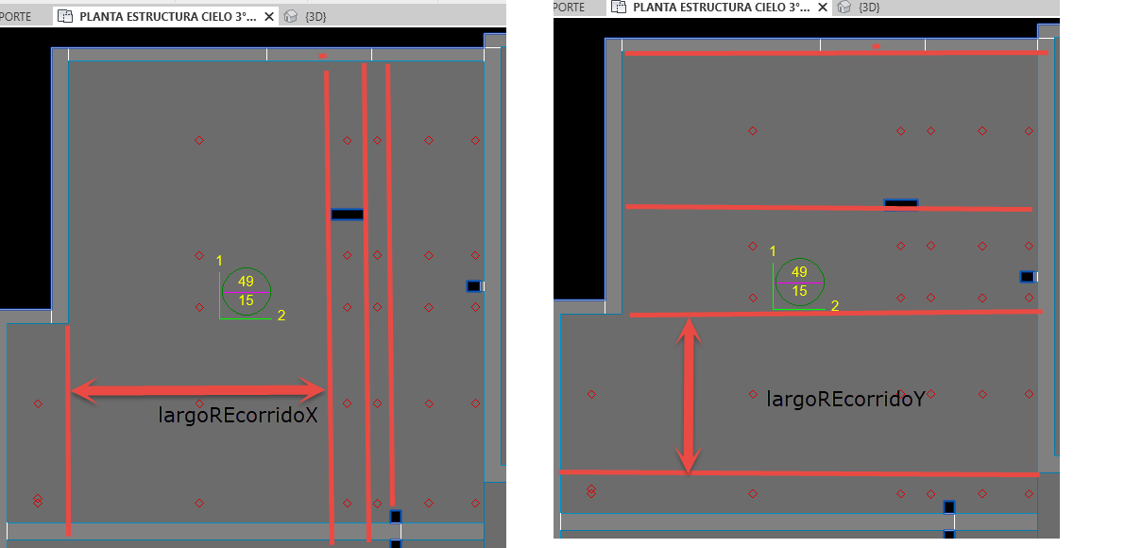

2)

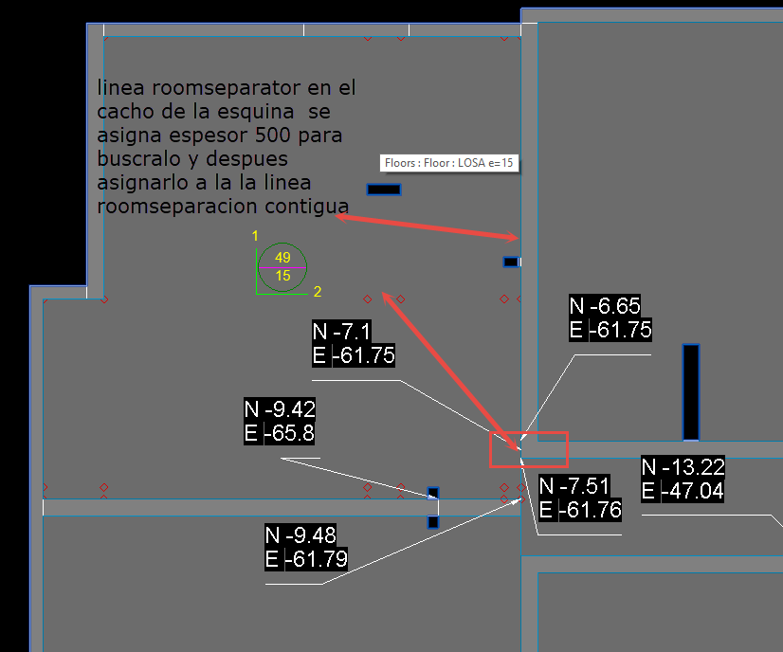

Obs3)

Cdv inidca en conversacion 28 abril 2021 usar tabla TABLA 1. DIÁMETRO MÍNIMO INTERIOR DE DOBLADO Y GEOMETRÍA DE GANCHO ESTÁNDAR PARA BARRAS CORRUGADAS EN TRACCIÓN del manula de hormigon

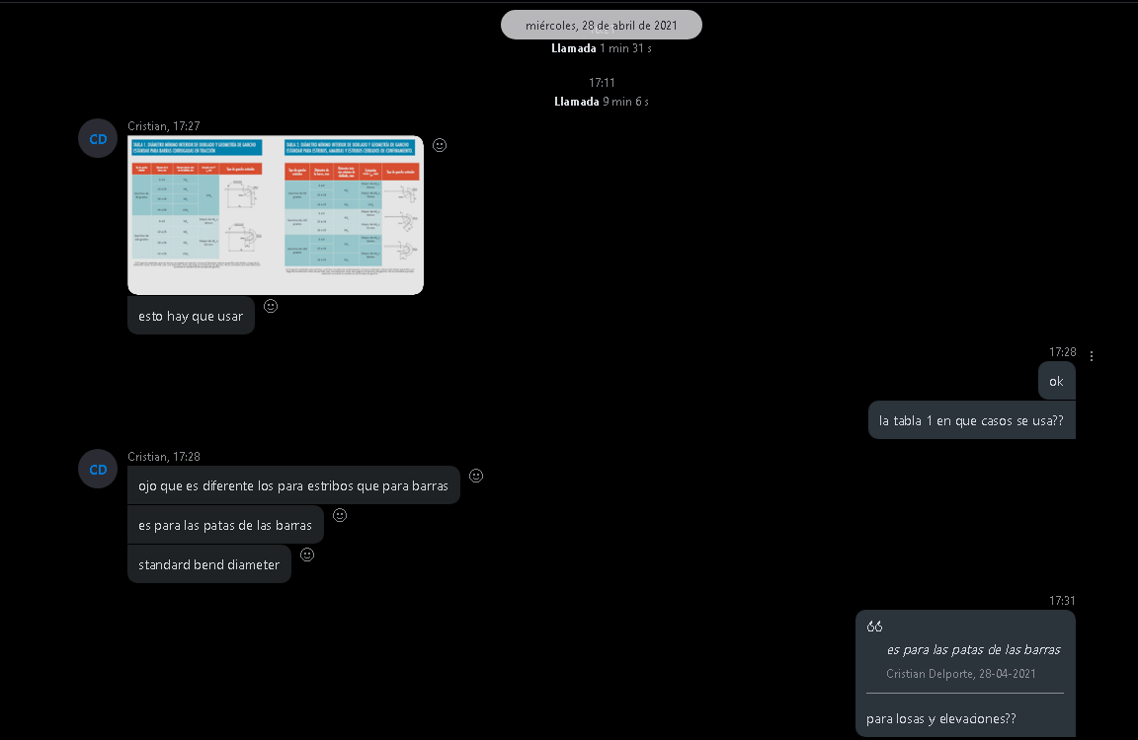

Se reatifi chat grupal 23-06-2021

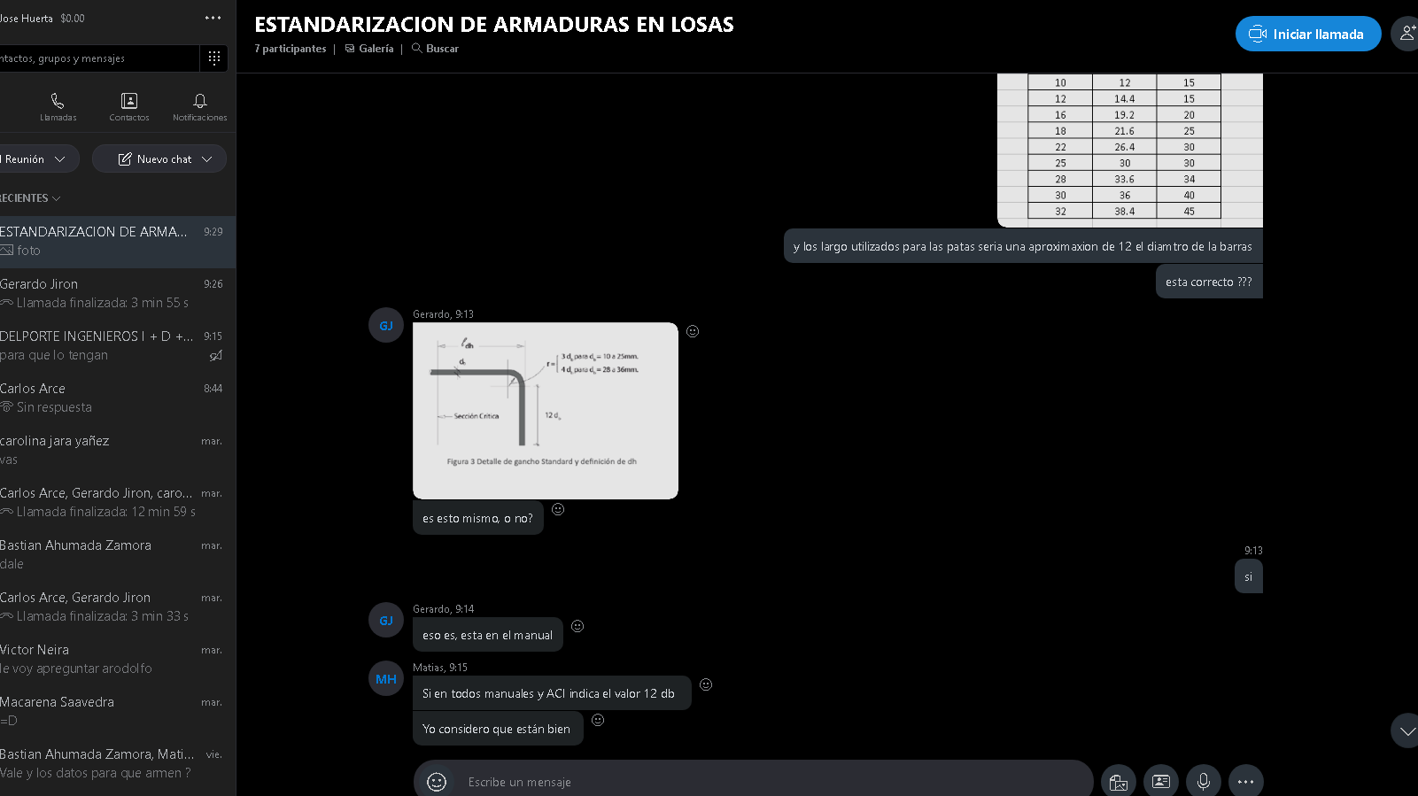

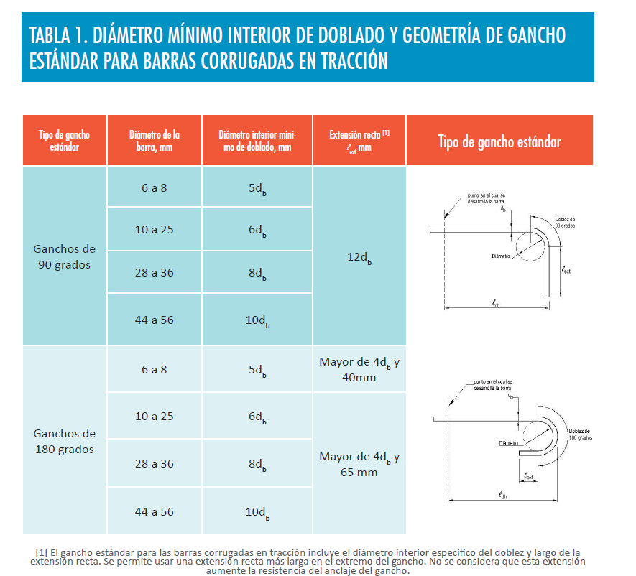



Obs4 ) definido por cdv

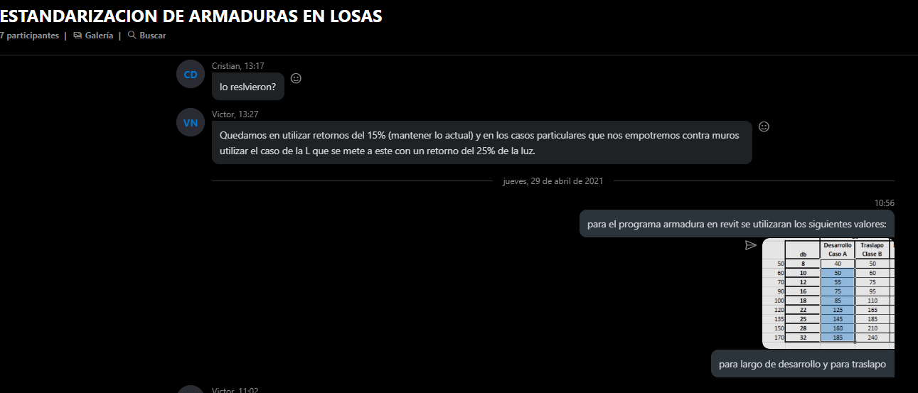

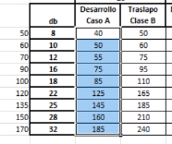

Ob5)

